**Estación Pamplona, Barrio Zulia - CPAM3 EH  
  
Departamento:** Norte De Santander **| Municipio:** Pamplona  
**Coordenadas de la estación:**  Lat. 7.364, Lon. -72.665  
**Tipo de transmisión:** Celular **| Tipo de adquisición:** Tiempo Real  
**Condición de instalación:** Caseta **| Tipo de estación:** Permanente  
  
**Sensor de corto periodo - 20**   
**Sensor y digitalizador:** GS-1LF, 1 s, 365.3 V/m/s-Q330SR, gain 1, 100 sps,  
**Fecha inicio:** 2022-12-05 20:30:00 **| Fecha fin:** 2599-12-31 23:59:59  
  
  
  
**1. Funcionamiento**La estación presenta múltiples cortes en transmisión  
  
**1.1 Disponibilidad**El promedio de disponibilidad fue superior al 80%, sin embargo las fallas de transmisión son frecuentes.

**Comportamiento de disponibilidad en el semestre para la componente Z**Z | mínimo: 0.0%, máximo: 99.9%, promedio: 82.93%  
  
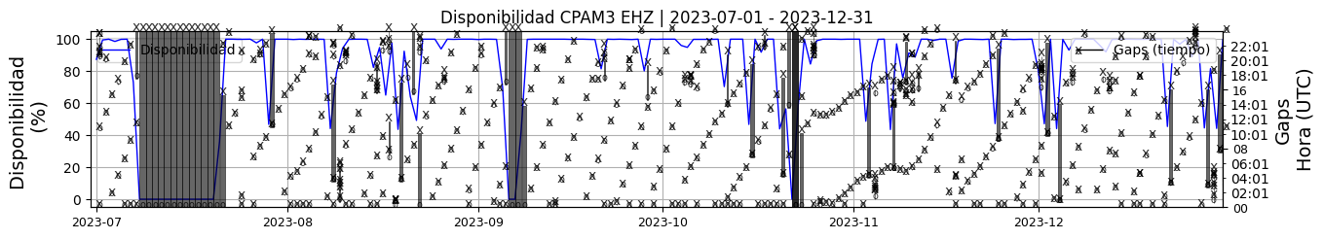 **Figura 1.** Gráfica de disponibilidad en los datos de la estación CPAM3 en la componente Z.  
  
**1.2 Gaps y Overlaps**Se presentan múltiples gaps a lo largo del semestre.

**Comportamiento de gaps y overlaps en el semestre para la componente Z  
  
Gaps**Z | número de gaps: 493, máximo: 10, promedio: 2.66  
  
**Overlaps**Z | número de overlaps: 35, máximo: 2, promedio: 0.19

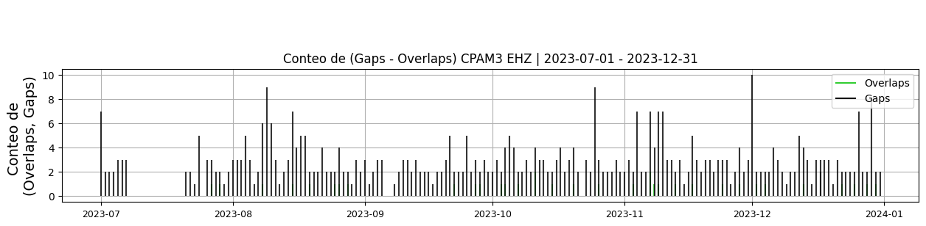 **Figura 2.**  Gráfica de gap y overlaps en los datos de la estación CPAM3 en la componente Z.  
  
**2. Calidad**La calidad en general no es buena, los múltiples cortes en la señal generan indisponibilidad de los datos.  
**2.1 Offset**El offset continuamente se ve afectado por los cortes de transmisión, sin embargo se conserva dentro de los rangos esperados  
  
**Comportamiento de offset en el semestre para las tres componentes**Z | mínimo: -21.3, máximo: 84.2, promedio: 41.07  
  
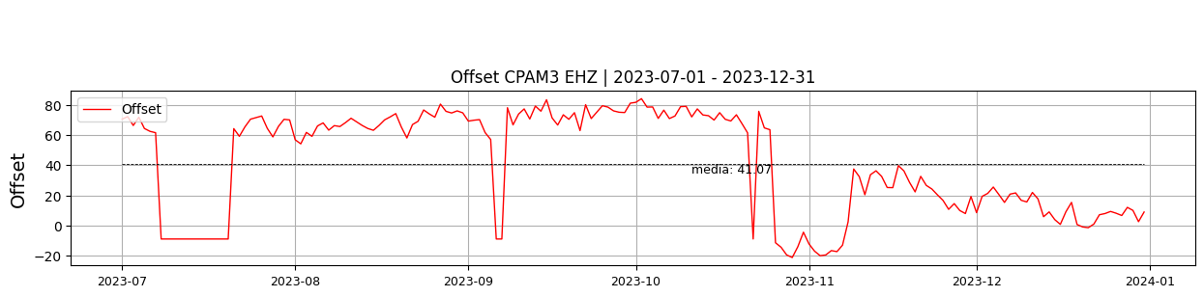  
 **Figura 3.** Gráfica de offset en los datos de la estación CPAM3 en la componente Z.  
  
**Comportamiento de offset en el semestre para la componente Z  
  
2.2 Análisis de ruido  
  
Porcentaje fuera de las curvas de Peterson de la media del espectro probabilístico de densidad de potencia (%PPSD) y picos**El %ppsd es el porcentaje de cuánto de la media del espectro de ruido de la estación se encuentra por fuera de las curvas de Peterson, Para las estaciones de corto periodo este %ppsd se espera que esté alrededor del 25% y esto nos dirá que las frecuencias registradas se encuentran dentro de lo normal o no.   
  
**Comportamiento del %ppsd y picos en el semestre para la componente Z.**Z | promedio %ppsd: 39.52, número de picos: 10.0, máximo de picos: 1.0  
  
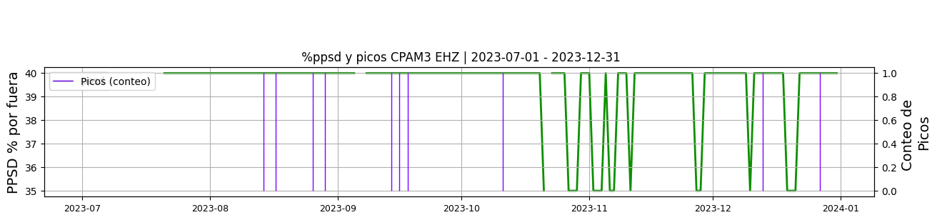 **Figura 4.** Gráfica de %ppsd y picos en los datos de la estación CPAM3 en la componente Z.  
  
**Espectro**En términos del ruido, la estación muestra el comportamiento dentro de lo esperado debido a los múltiplies cortes  
  
  
  
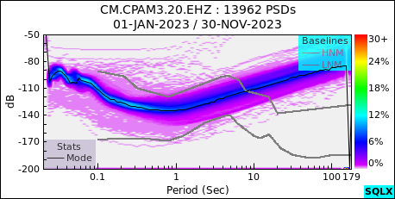 **Figura 5.** Espectro de ruido en los datos de la estación CPAM3.  
  
 **3. Última visita**La última visita a la estación fue el 2023-11-12 por Juan Manuel Solano realizando mantenimiento preventivo, cambio de simcard, revisión de conectividad, nivelación y orientación de los sensores y aseo interno y externo.  
  
  
  
**4. Recomendaciones**Mantener en observación el sistema de transmisión y los múltiples cortes de la señal  
  
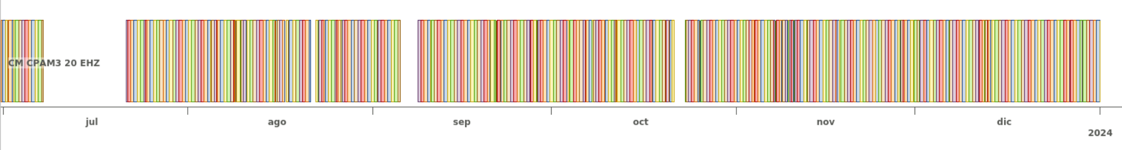 **Figura 6.**  Imagen de apoyo de la estación CPAM3.